.

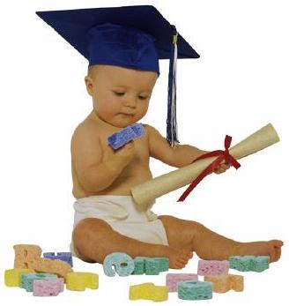

مـجـــلـــة
مبادئ
التربيـــة.

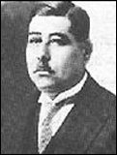

هي الأخلاق تنبت كالنبات إذا سقيت بماء المكرمات
تقوم إذا تعهدها المربي على ساق الفضيلة مثمرات
ولم أر للخلائق من محل يهذبها كحضن الأمهات
فحضن إلام مدرسة تسامت بتربية البنين أو البنات
وأخلاق البنين تقاس حسنا بأخلاق النساء الوالدات
وليس النبت ينبت في جنان كمثل النبت ينبت في الفلاة
فكيف نظن بالأبناء خيرا إذا نشئوا بحضن الجاهلات
الشاعر : معروف الرصافي

مبادئ

الـتربيـــة
هرثة حبيل
لإكثار من الجلسات
الأسرية يحمي الطفل

مهدي أبو الرحى
الطفل بعد سنوات آلة مدمرة تخدم أهدافًا معينة

زهراء العوامي
وجود الإنترنت حاله كحال التلفاز

جون ديوي
المدرسة مؤسسة
تعمل على تبسيط
الحياة الاجتماعية

بن ناصر
صلاح الأبوين يعين
على صلاح الأبناء

الفايز
المدرسة هي
المؤسسة الخطيرة

فرغلي
كل مسجد يقام كانت
تقام بداخله مدرسة

السدلان
المسلمين في المسجد
يشعرون بأخوة الإسلام

أبو سعود
الإعلام ينافس
التربية الأسرية



مجلة مبادئ التربية لهذا العدد ..
- دور الأسرة في بناء المجتمع والتربية
- المدرسة والتربية
- المدرسة
- ما هي وظائف المدرسة التربوية
- الصورة الدينامكية للنظام المدرسي في التربية
- التنشئة الاجتماعية بالمدرسة
- الدور التربوي للمسجد
- حضور الجماعة في المسجد وأثره في
- التربية والتوجيه
- الإعلام وأثره في التربية
- إيجابيات وسلبيات الإعلام
- الإعلام وتحدي وسائل التربية التقليدية
- مميزات وخصائص الإعلام
- الإعلام وتأثيره على السلوك والتفكير
- كيف نواجه تحدي الغزو الإعلامي؟
- الفضائيات بديل لحضن الأسرة الدافئ
- التربية والإعلام الموجه
- واحة من نصائحنا بالتربية
- واحة من قصائدنا
- واحة من تسالينا
- واحة من كاركتيرنا



كلمة رئيس التحرير


تطل عليكم مجلة “مبادئ التربية” في عددها الأول والصادرة عن قسم مكتبات ومعلومات بجامعة الدمام ، بحلة بهية ، يحدوها الأمل أن تلقى القبول الحسن في نفوسكم وقلوبكم، وأن تقدم لكم ما هو حديث ونفيس في مجالات التربية الحديثة وأتمنى أن تحقق هذه المجلة أهدافها ومبتغاها، وأن تكون روافدها غزيرة ومياها عذبة تروي المتعطشين لتربية الحديثة ويطيب لي أن أشكر جميع الباحثين والقراء الذين يهتمون ويشجعون الباحثين بالتربية الحديثة ومبادئها .كما يسعدني وكافة أعضاء هيئة التحرير أن نعرب لكم عن استعدادنا جميعاً لتقبل أي مقترحات ، أفكار ، مداخلات على أعداد المجلة أو البحوث التي سوف تنشر فيها. وهذه المقترحات سوف تؤخذ بعين الاعتبار من قبل هيئة التحرير وسيتم نشرها أو التعقيب عليها نحن نتطلع لإسهاماتكم الجادة والفاعلة في تعزيز الجهود التي يطمح لها أعضاء هيئة تحرير المجلة والهيئة الإشرافية وخاصة فيما يخص نشر البحوث التربوية في كافة مجالاتها.

دور الأسرة في بناء المجتمع والتربية
للكاتب : إبراهيم بن ناصر 
الأسرة المسلمة لها دور فاعل في بناء المجتمع السوي المتكامل البعيد عن مواطن الاستفزاز الفكري والإثارة، وذلك ينطلق ابتداء من الأبوين في تربيتهما للأبناء وشعورهما بعظم المسؤولية، فالأبوان مرآة يرى فيها الأبناء أنواع السلوكيات التي تنعكس آثارها على الأبناء بعامل القدوة، ولاسيما إذا كان الأبناء في مرحلة الطفولة؛ فهم أكثر تقليدا لمن حولهم؛ فانحراف الآباء يعطي مؤشراً كبيراً على تأثر الأبناء بهذا الانحراف؛ لذا فإنه متى ابتلي الآباء بشيء من السلوكيات غير السليمة؛ فيجب أن يكون ذلك بعيداً عن مرأى الأبناء، وفي المقابل فإن صلاح الأبوين يعين إلى حد كبير
على صلاح الأبناء بعامل التأثر سلبـــاً أو إيجاباً، وحتى تكون
الأسرة فاعلة في بناء المجتمع؛ لابد من مما يهدد كيانها
الخلقي والاجتماعي بالانهيار، قال الشاعــــــــــــــــر
وينشأ ناشئ الفتيان فينا
على ما كان عوَّده أبوه

مما يدل دلالة واضحة على قـــــوة تأثر الأبناء بالآباء
والأمهات، ولا نغفل دور الأم في التأثير علــــــــى
في مجال التربية الصحيحة السليمة البعيدة عـــــن
السلوكيات الخطأ، بل إن الفتيات أســـــرع تأثراً
وأرهف إحساساً؛ مما يتطلب نوعــاً خاصاً من
التربية لاشك أن للأضرار والمنافـع دوراً كبير
في تحديد مفهوم التربية الصحيحة، وهذا الدور
يتلخص في جلب المنفعة ودفــــــــــــع المفسدة

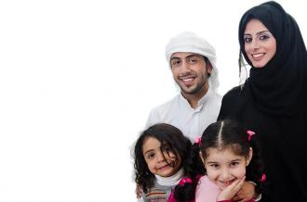

وهذا يحتاج إلى وسائل ذات قدرة عالية لتحقيق هذا الهدف، ومن أهم تلك الوسائل تميز ثقافة الأبناء وسعة اطلاعهم ومعرفتهم لما يدور حولهم، حتى يكون لديهم حصانة من تلك التيارات الفكرية التي تعصف بعقول الشباب؛ فإن علو الهمة في منهجية التربية والتعليم خير دافع لتوقي مضار الانحرافات الفكرية، وهذا إنما يتحقق في اختيار الأسلوب الأمثل في التربية، والبعد عن منهج التقليد الذي أصبح مخيماً على طرق ووسائل التربية منذ زمن طويل ومتى وصل الشاب إلى معرفة الضار من النافع، فهو دليل على نضج عقله وتمام رشده، ولكن هذا لا يؤتي ثماره إلا بالتطبيق الفعلي في مناحي الحياة؛ بحيث يستفيد من النافع في سلوكه وتعامله وشؤون
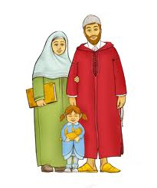
حياته كلها، ويعرف ما يضره من أجل أن يجتنبــــه هذا
من الأمور المهمة جداً؛ فإن اختيار الجليس الصــــــــالح
له دور كبير فـــــــــــي تربية الأبناء والمحافظـــــة على
سلوكياتهم من الانحراف؛ فالمـــــرء مـــــــن جليسه، وفي
الحديث: "المرء على دين خليله فلينظر أحدكم مـن يخالل"
ودور الوالدين في هذا العامل المهم هو حســــن الاختيار؛
لأن الأبناء لا غنى لهم عن الرفقة الطيبة والصحبــــــــــة
الطاهرة، التي تعينهم على الحــــــــق وتدلهم عليه، فليس
من الصحيح أن يعيش الأبنـــــــاء في عزلة عن الآخرين
فإن ذلك يسبب كبتاً وضيقاً يولد ما لا تحمــــــــد عقباه فيما
بعد كما أن على الأبوين الاستــــــــمرار في متابعة الأبناء
ومعرفة من يصاحبون؛ خوفاً من دخـول شخصيات غريبة
تفسد أكثر مما تصلح، ومتى رأى الأبـــــــــوان جليساً غير
صالح وجب التحذير منه وإبعاده عـــــــــــن محيط الأبناء
؛ ففي حسن الاختيار والمتابعة والمناصحــــــة خير معين
على الجليس الصالح الذي ينعكس أثر صلاحـــــــه على
الأبناء علمـــــــاً وخلقــــــاً وسلامــــــة معتقـــــــــــــــــد

ولاشك أن انشغال الأبوين يعني إهمال الأبناء، وهذا الإهمال له أثر على سلوكيات الأبناء، فمتى أفرط الأبوان في ترك الحبل على الغارب فسيجد الأبناء فراغاً، وهذا الفراغ يؤدي إلى ضياع الأبناء إذا لم يستغل في صالحهم.

فأوجه نصيحتي لكل أب وأم أن يعوا المسؤولية العظمى الملقاة على عاتقهم كما جاء في الحديث: «كلكم راع وكلكم مسؤول عن رعيته»، وأن يخصصوا من وقتهم وقتاً لأبنائهم وبناتهم يقفون فيه على واقعهم وما يلاقونه من مشكلات وصعوبات في حياتهم ويعينوهم على إيجاد الحلول المناسبة لها، ويكون هذا الوقت المخصص لهم ملزماً في برنامجهم اليومي.

ومن أهم الأساليب النافعة في تربية الأبناء وحفظهم من الانحرافات الفكرية: تقوية الإيمان في قلوبهم، ومراقبة الله في السر والعلن؛ امتثالاً لقول النبي[ في وصيته: «أحفظ الله يحفظك»، وحفظ الله لا يكون إلا بالإيمان الصادق وامتثال الأوامر واجتناب النواهي، وهذا هو حقيقة التقوى؛ فمن يتق الله يجعل له من أمره يسرا، ومن كل كرب فرجا، ومن كل ضيق مخرجا، ومن كل بلاء عافية.
وكذلك توفير الحصانة الكاملة لهم من الآفات التي تصل إلى عقولهم فتغير سيرتهم في الحياة، ولاسيما في هذا العصر المليء بالمغريات والشهوات من كل جانب.

المدرسة والتربية

بقلم : فايز عبدالعزيز الفايز
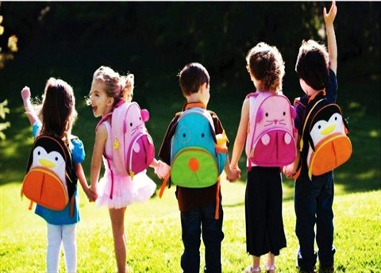
بالرغم من أن المظاهر الأولى للتنشئة الاجتماعية تبدأ و تترعرع في جو الأسرة حتى وصفت أنها المؤسسة التربوية الأولى التي يبدأ فيها الطفل حياته كونها تقوم بدور هام في تشكيل الاتجاهات الأساسية لنمط شخصية الإنسان ونوع علاقته مع الآخرين و نمط تكوين اتجاهاته و ميوله. إلا أنها لم تعد تستأثر بالتنشئة وحدها في عالمنا المعاصر نتيجة التفجر المعرفي و التقدم العلمي وثورة الاتصالات الهائلة مما أدى إلى الاهتمام بالتعليم عن طريق المدارس التي أنشأها المجتمع لخدمة أغراضه وأهدافه ومن تلك الأغراض تربية أبناء المجتمع و تنشئتهم ، وحيث أن المدرسة تملك الفرصة الأكبر في تربية النشء من بقية المؤسسات الاجتماعية الأخرى ، فحري بنا أن تتعرف في هذا البحث المبسط و المتواضع عن دور المدرسة في التنشئة الاجتماعية
المدرسة
و ذكرنا في مقدمة حديثنا أن التربية تبدأ عن طريق الأسرة الصغيرة إلا أنه مع زيادة متطلبات الحياة و تعقدها وتطورها المتسارع و زيادة الخبرات البشرية و انشغال الآباء و الأمهات عن أبنائهم لهثاً وراء هذه المتطلبات مما يضطرهم البقاء أكثر الوقت خارج المنزل و لعجزهم أيضاً عن القيام بتربية أبنائهم نظرا لتعقد العلوم و المعارف و تضخمها أوجب ذلك كله وجود مؤسسة أخرى تساهم في نقل التراث الثقافي و تكيف الطفل للحياة من حوله و تعليمه التقاليد والعادات والقيم و النظم ومن هنا جاءت المدرسة كمؤسسة اجتماعية تربوية و بدأت تطرح نفسها كمسألة اجتماعية بالغة الأهمية و التعقيد .
و لذلك تعددت تعريفات المدرسة باختلاف الاتجاهات النظرية و سنستعرض مجموعة من التعريفات التي تؤكد على وظيفتها .
فالمدرسة هي " المؤسسة الخطيرة التي أنشاها المجتمع لتتولى تربية نشئه الطالع وهي تلك المؤسسة القيمة على الحضارة الإنسانية هي الأداة التي تعمل مع الأسرة على تربية الطفل "
ويرى "أحمد محمد" أن المدرسة بناء اجتماعي يستمد مقوماته المؤسسية من التكوين الاجتماعي العام, تستمد منه هذه المؤسسة فلسفتها وسياساتها
وأهدافها وتسعى إلى تحقيقها من خلال الوظائف و الأدوار التي تقوم بها من خلال تلك التعريفات نجد أن المدرسة نظام متكامل له وظائف اجتماعية محددة في إطار الحياة الاجتماعية بالإضافة إلى وظائف رئيسة تقوم بها المدرسة.

ما هي وظائف المدرسة التربوية
جون ديوي ينظر إلى المدرسة بأنها مؤسسة اجتماعية تعمل على تبسيط الحياة الاجتماعية و اختزالها في صورة أولية بسيطة .
وتكمن وظيفة المدرسة كما يرى كلوس في أنها تحويل مجموعة من القيم الجاهزة و المتفق عليها اجتماعيا ويري الدكتور سعيد إسماعيل أن المدرسة التي أوجدها المجتمع كانت للقيام بواجبات معينة ألا و هي :


- النقل الثقافي :حيث تقوم المدرسة بنقل التراث الثقافي
من الأجيال السابقة إلى الأجيال اللاحقة بأساليب ووسائل
جيدة تقتضيها طبيعة العصر مع مراعاة أن عملية النقل
هذه تستلزم تطهير وتنقيحه من الشوائب والخرافات
بالإضافة إلى محاولة تبسيطه ليتلقاه المتعلم بشكل ميسر

- التكامل الاجتماعي بين الجماعات التي تنتسب
للمجتمع إذ ينتسب للمجتمع جماعات متعددة حيث يكون
للمدرسة دور كبير في القضاء على التناقضات التي
قد تنشأ بين هذه الجماعات و تحقيق التكامل في بينها
وبذلك يتحرر المتعلم المعتزل محصوراً بين جماعته

- النمو الشخصي للتلميذ سواء كان داخل المدرسة أو
داخل بيئة المجتمع الكبير
- تنمية أنماط اجتماعية جديدة : فالتربية وسيلة تكوين أنواع السلوك و تغييرها و تنميتها على أساس من العلم والمعرفة لذا كان لزاما على المدرسة أن تقوم بواجبها في تنمية أنماط اجتماعية جديدة حصلت نتيجة التطورات الجديدة و الحاصلة في المجال العالمي كله لتجعل منهم مواطنين صالحين قادرين على التكيف مع جماعاتهم التي يعيشون فيها.
- تنمية القدرات الإبداعية : المؤسسات التي تستند إلى المعرفة العلمية بحاجة إلى أفكار أبداعية والمدرسة في سعيها إلى تنمية الإبداع لا بد أن تنمي لدى الطالب الفضول المعرفي و استكشاف المجهول .

- توفير مناخ يشجع على ممارسة القيم الديمقراطية والعلاقات الإنسانية وعليه كان للمدرسة الدور الكبير في تنشئة المتعلمين التنشئة السياسية وفق أنظمة وقوانين البلد المبنية على السياسة العام لذلك البلد.

الصورة الدينامكية للنظام المدرسي في التربية
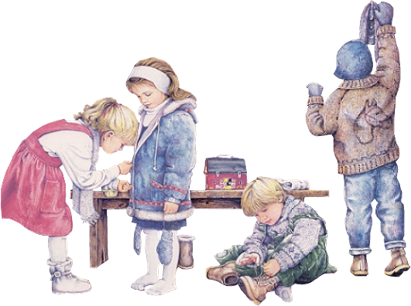
التفاعل الذي يجري بين أفراد الجماعة المدرسية يعتبر أحد صور التفاعل الاجتماعي و يتجلى ذلك في العمليات التي ترتبط من خلالها أعضاء الجماعة بعضهم مع بعض عقليا و واقعياً على مستوى الحاجات و الرغبات والوسائل و الغايات والمعارف .
على هذا يعرف التفاعل التربوي على أنه " سلسة متبادلة ومستمرة من الاتصالات بين كائنين إنسانيين أو أكثر".
و يؤكد الباحثون أن فاعليه النظام المدرسي و قدرته على تحقيق الغايات التربوية والأهداف العليا يرتبط إلى حد كبير بدرجة التفاعل التربوي القائم بين جوانب النظام المدرسي.
و هناك مؤشرات إجرائية تبين فاعلية النظام المدرسي مثل :
- درجة الديمقراطية المتاحة القائمة بين المعلمين التلاميذ .
- مدى المرونة التي تتصف بها العلاقة التربوية القائمة .
- مدى التوافق و الانسجام الذي يتحقق بين جوانب النظام المدرسي ومكوناته.
ومن الجدير بالتنويه عليه أن التفاعل التربوي المدرسي الذي يحدث بين عناصر النظام المدرسي يتحدد بجملة أمور من أبرزها :
- الفلسفة التربوية السائدة في الوسط المدرسي حول غاية التعلم ووظيفة المدرسة. فالمعلم الذي يؤمن بمبدأ السلطة و الإكراه لا يمكن أن يحقق تفاعلا تربويا ًمتكاملاً .
- مدى مرونة الأنظمة الإدارية السائدة فكلما كان هناك تصلب إداري انعكس على مستوى إنتاجية المدرسة
- الأهداف التربوية لها دور كبير في تحديد مستوى العلاقات السائدة .
- العلاقة بين الوسط الاجتماعي و الوسط المدرسي من خلال مجالس أولياء أمور الطلاب والمعلمين من شأنه دفع وتيرة التفاعل التربوي نحو المنشود
- المناهج وما تتضمنه من معارف ومهارات واتجاهات تربوية تسهم في دفع العلاقات التربوية القائمة نحو تطور تربوي أفضل منشود.
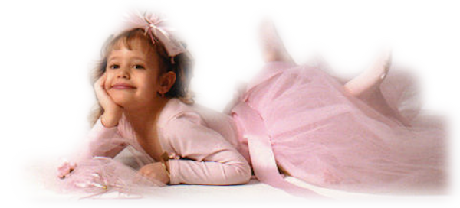

التنشئة الاجتماعية بالمدرسة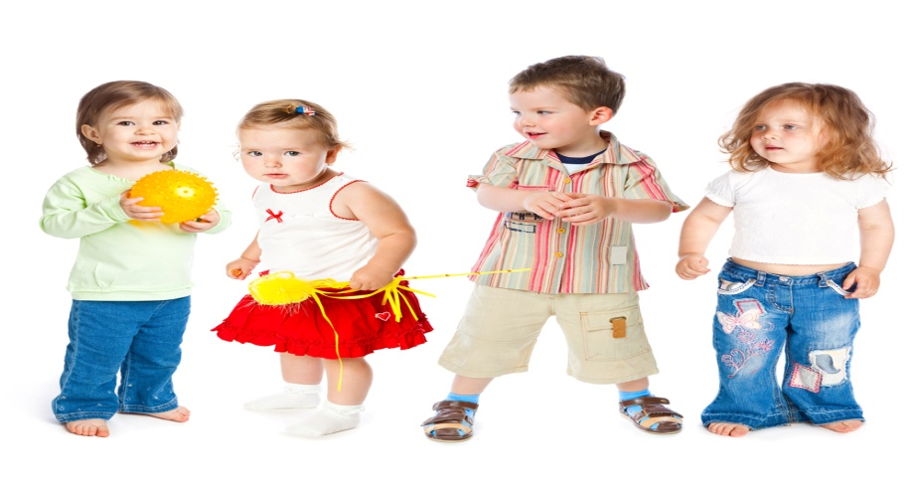
من أهم العمليات التي تقوم بها المدارس التنشئة الاجتماعية وتطبيع أفراده تطبيعاً اجتماعياً حتى يكونوا أعضاء صالحين ويساهمون في خدمة المجتمع والعمل على تقدمه وتطوره المستمر وذلك للحفاظ على وجوده وثقافته وحتى نتعرف أكثر على هذا الدور الكبير للمدرسة فلا بد من استعراض مفهوم التنشئة الاجتماعية .
التنشئة مفهوم يقع تحت مظلة المفهوم الشامل للتربية الذي يتضمن العديد من أنواع التنشئة مثل التنشئة الاجتماعية أو الاقتصادية أو السياسية أو غيرها ، بجانب اشتماله على الاهتمام بكل جوانب الشخصية الإنسانية سواء الجسمية أو العقلية أو الوجدانية أو غيرها
ويرى الدكتور أحمد الفنيش أن التنشئة الاجتماعية هي العملية التي يتم بها إدماج الطفل في الإطار الثقافي للمجتمع عن طريقة توريثه أساليب التفكير و المعتقدات و العادات والتقاليد السائدة في المجتمع و ما يرتبط بها من أنماط سلوكية حتى تصير من مكونات شخصيته .
فالتنشئة الاجتماعية عبارة عن عملية تربية و تعليم هدفها تشكيل شخصية الفرد من جميع الجوانب سواء الروحية العقلية الجسمية أو المعرفية أو السلوكية ونحوها وفقاً لمعتقدات المجتمع وعاداته وتقاليده و أعرافـــــــه ونظم تفكيــــــــــــره
و يشير إبراهيم ناصر"أن النشأة الاجتماعيــة
هي تربية الفرد و توجيهه و الإشـــراف على
سلوكه و تلقينه لغـــــــــة الجماعة التي ينتمي
إليها وتعويده علـــى الأخذ بعاداتهم و تقاليدهم
و أعرافهم وسنـــــن حياتهم و الاستجابــــــة
للمؤثرات الخاصــــــــــــــة بهم و الخضوع
لمعاييرهم وقيمهم و الرضــــــــــــا بأحكامهم
وتطبعه بطباعهـــــم وتمثله سلوكهـــــم العـام
وما توارثوه أو خلـدوه إلى ثقافتهم الأصــلية
من الثقافات الأخرى و أصبح م،،ن عمومياتهم
الثقافية" .
أو هي أي التنشئة الاجتماعيــــة "العملية التي
يتعلم بها الفرد خلال علاقاته بالآخرين وتفاعله
معهم كيفية السلوك المقبول مــــــــــن جماعته
والابتعاد عن السلوك غير المقبـــــــول ونتيجة
لهذا التفاعل الاجتماعـــــي ينمـو الفرد ويصبح
عضــــــواً فاعـــــــلاً فــــــي المجتمـــــــــع"
من خلال تلك التعاريف نستنتــــــج أن التنشئة
الاجتماعية عمليـــــــــة يستهدف منها المجتمع
بجميع مؤسساتــــــه الاجتماعيـــــــة تشكيـــل
أبناءه تبعاً للنمط الثقافي الذي ارتضاه المجتمع
لأبنائه إشباعاٍ لحاجاتهم وحاجته أيضـــــــــــا
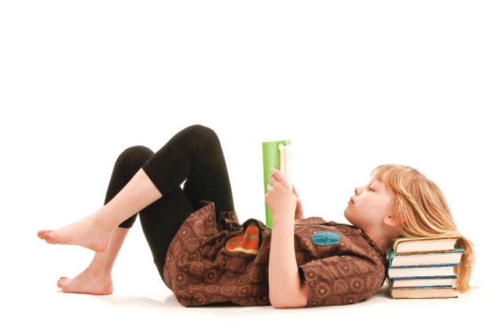
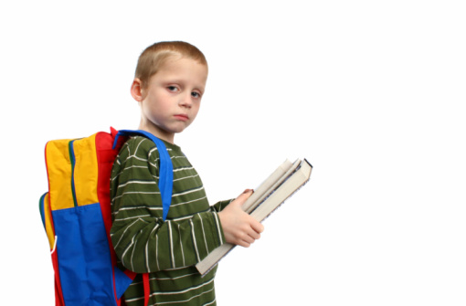

المدرسة تعتبر بحق الوكالة الاجتماعية الثانية بعد الأسرة للقيام بوظيفة التنشئة الاجتماعية للأطفال والأجيال الشابة إذ تقوم بإعدادهم من جميع النواحي الروحية و المعرفية و السلوكية و البدنية والأخلاقية المهنية كل ذلك من أجل أن تحقق للأفراد اكتساب عضوية المجتمع والمساهمة في نشاطات الحياة الاجتماعية المختلفة .
لكن لا يمكن فقط الاقتصار على ما تقدمه المدرسة فالمسؤولية جماعية تقع على عاتق المجتمع والوالدين والمربين والدولة ومؤسساتها الرسمية وغير الرسمية لأن تحسين أوضاع المتعلم تقتضي التنسيق والتكامل بين جميع المؤسسات ذات العلاقة.مع وضع مصالح المتعلم في رأس الأولويات لأن المتعلمين الذين سنهتم بهم اليوم هم ورثه المستقبل فلابد من توفير عناصر البقاء والنماء والحماية لهم وبذا نكون على الأقل قد مهدنا الطريق لبناء مجتمع المستقبل .

الدور التربوي للمسجد

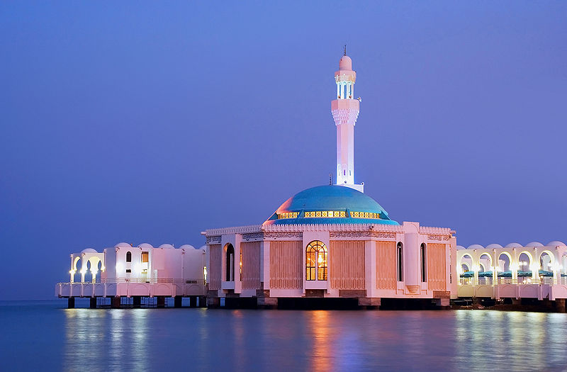

د. فرغلي جاد أحمد
الحديث عن المسجد إنما هو حديث عن المؤسسة التربوية الرئيسة في الإسلام التي ساهمت في نشر اللغة العربية والثقافة الإسلامية , وهما : دعامتا الحضارة العربية الإسلامية .
وإذا كان بعض العلماء يعد عام (459هـ) حدًّا فاصلًا بين عهدين في تاريخ المؤسسات التعليمية الإسلامية ، ففي هذا العام أنشئت المدرسة النظامية في بغداد ، مؤذنة ببداية عهد تعليمي جديد ، انتقلت فيه أماكن التعليم من الكتاتيب والقصور والمساجد ، ودور الحكمة ، وحوانيت الورّاقين ومنازل العلماء ، إلى المدارس المنظمة ، فإن هذا لا يقلل من دور المسجد بوصفه أول مؤسسة انطلق منها شعاع العلم والتعليم في الإسلام على كافة البشر ، حيث كان يلتقي فيه الطلاب بالعلماء :

يناقشون ، ويتحاورون فيما يعنّ لهم من مشكلات ومسائل فقهية ، أو علمية بحتة ، حتى قيل بحق : إن آلاف أعمدة المساجد التي كانت منتشرة في الإسلام كانت محاطة بآلاف من العلماء المسلمين ، وعشرات الآلاف من المتعلمين فكانت حلقات الدراسة التي قامت في المسجد منذ نشأ واستمرت كذلك على مر السنين والقرون في مختلف البلاد الإسلامية دون انقطاع .
ويميل بعض المؤرخون : إلى الاعتقاد بأن نشأة المدارس الإسلامية يحيط بها كثير من الغموض , ولا يمكن تحديدها بتاريخ معين , كما يرى آخرون : أنه من المرجح أن تكون المدارس قد سبقت في ظهورها نشأة المدرسة النظامية في عام 459هـ , أي في منتصف القرن الخامس الهجري , فإن المرجح أن تكون المدرسة النظامية في عام 459 هـ , أي في منتصف القرن الخامس الهجري . ومهما يكن الأمر فإن المرجح أن تكون بعض المصادر قد خلطت بين المدارس كمؤسسات تعليمية , وبين أماكن التعليم الأخرى , مثل : الكتاب , والمسجد

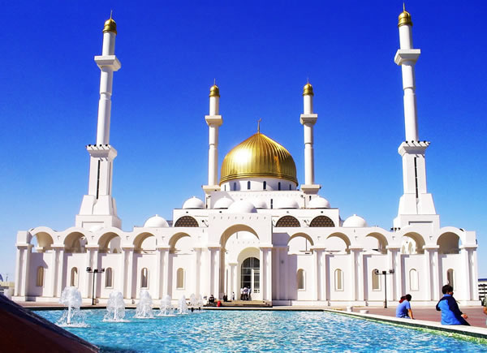.

ومن المعروف : أن تأسيس دار الحكمة قد اكتمل على يد المأمون عام 217هـ - 832م , ولكن دار الحكمة لم تكن مدرسة نظامية بالمعنى المتعارف عليه , فقد كانت داراً للنسخ والترجمة , إلى جانب كونها مكتبة عامة , ذات شأن في العالم الإسلامي .
وعلى أية حال فيعتبر ظهور المدارس في العصر الإسلامي أهم محاولة جدية لتنظيم الدراسة واستمرارها بتوفير وسائل التفرغ لها إذ جعلت مرتبات ثابتة للمدرسين وزود الطلاب في حالات كثيرة بالمسكن والمأكل مما ساعد بالضرورة على إيجاد نظام ثابت وتقاليد مرعية للمدرس والإدارة وعمل على الاستقرار والنمو في تلك المعاهد

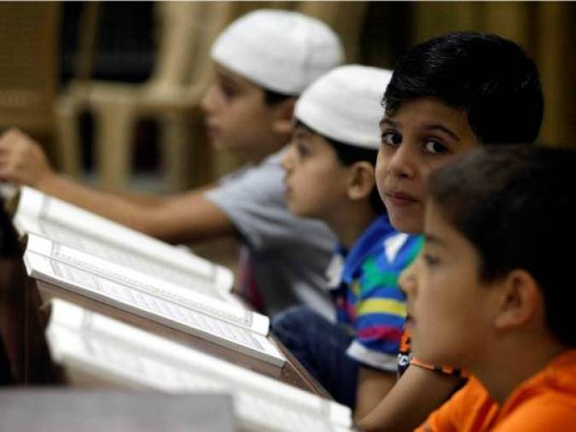
ولم يكن عجيباً أن ارتبط التعليم بالمسجد لزمن طويل ففي كل مسجد يقام كانت تقام بداخله مدرسة , بل مدارس فكرية وعلمية ودينية , وكان الكبار يؤدون في نفس المكان قبل الصلاة أو بعدها شعائر العلم من تعليم وتعلم , " وهكذا تكاثرت حلقات الدراسة بالمسجد , وتعددت مجالس العلم فيه , وأصبح بيئة تربوية مفتوحة , غنية بكل أنواع الخبرة بالمعارف الأزمة لحياة الفرد والمجتمع " فتاريخ المسجد في الإسلام حافل بأعظم ما في التراث الحضاري الإسلامي من خصائص وقيم حضارية , بهرت الغرب الأوروبي , ومازالت تبهره حتى اليوم .
وعلى أية حال فيمكن تمييز فترتين من تاريخ التربية الإسلامية : تمتد الفترة الأولى لتشمل القرنين التاسع والعاشر الميلاديين , عندما كانت التربية عملاً خيرياً وشأناً من شئون الأفراد , فتوجد المدارس حيثما اتفق ودون سياسة رسمية معينة أما الفترة الثانية : فتشمل القرون 11-12-13 عندما أصبحت التربية مسئولية من مسئوليات الدولة , وأصبحت المدارس تسير وفق خطة معينة وفلسفة محددة . أما بالنسبة للسلم التعليمي في الإسلام فيمكن تمييز المراحل التالية :
1 – المرحلة الأولى : وكانت تقدم في "الكتاب" من سن 6 إلى 14 , وكان الكتاب يوجد غالباً خارج المسجد في منزل الفقيه (المعلم ) أو في الحوانيت .
2 – المرحلة الثانوية أو المتوسطة : وكانت مدارس هذه المرحلة تعرف : باسم مدرسة المسجد , أو الحلقة أو المدرسة , ويتراوح سن التلاميذ ( 14-18) سنة .
3 – التعليم العالي : وتبدأ بعد انتهاء التلاميذ من حفظ القرآن الكريم , وكانت توجد في إحدى المؤسسات التالية : دار الحكمة – المكتبات – الصالونات الأدبية - دور العلماء – المساجد الكبيرة مثل الأزهر .
وبالنسبة للتنظيم الداخلي للمؤسسات التعليمية الإسلامية , فمن المرجح أن معاهد التعليم لم تتبع نظام تقسيم التلاميذ إلى فصول دراسية وإنما كان التلاميذ يجلسون في حلقات حول الأستاذ الذي كان يجلس على خشبة أو منصة ويستند إلى الحائط أو سارية من سواري المسجد .
كما كان من أهم عوامل ازدهار وتقدم حضارة المسلمين تلك الليبرالية العظيمة التي أبدوها نحو تعليم أبنائهم , حيث كان التعليم منتشراً في كل أرجاء الدولة الإسلامية وكان من العسير أن نجد فرداً من المسلمين لا يعرف القراءة والكتابة
وهكذا تميزت التربية الإسلامية بتعدد مؤسساتها وتنوعها مما جعلها قادرة على أن تخدم أهدافاً متعددة وساعدها على أن تكون ميسرة لفئات كثيرة وبأنها لم تقصر عملية التعليم على مرحلة عمرية معينة إذ كانت تربية بامتداد الحياة كما كانت مؤسسات التعليم في الإسلام نتاجاً للمطالب والتحديات والتغيرات الحضرية التي طرأت على العالم الإسلامي بل إن كل مؤسسة من المؤسسات التعليمية في الإسلام غنما نشأت استجابة لحاجة اجتماعية معينة . كما أن الأهمية التي احتلتها هذه المؤسسات تباينت واختلفت باختلاف الأوضاع الاقتصادية والسياسية والاجتماعية في المجتمعات الإسلامية . بل إن مناهج الدراسة في هذه المؤسسات التعليمية قد تباينت أيضاً مع تباين التركيب الحضاري والاجتماعي في العالم الإسلامي .
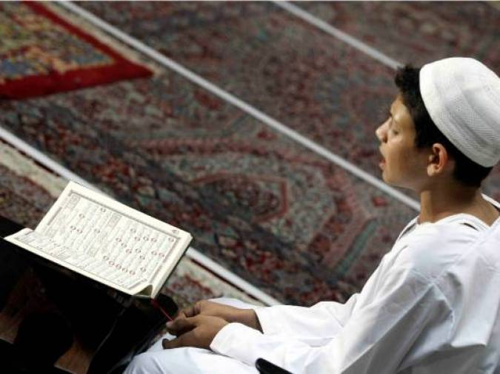
ولكن مهما تنوعت وتباينت المؤسسات التربوية الإسلامية , فإن المسجد يتبوأ مكان الصدارة بين تلك المؤسسات كأول مؤسسة لها دورها البارز في التعليم والتثقيف . بل وفي المسجد كان يتم تدبير الكثير من شئون المسلمين لذلك كانت تلك الدراسة عن دور المسجد في التربية الإسلامية محاولة للتعرف على منطلقات وأهداف تلك التربية والخصائص التي تفردت بها من خلال إبراز دور أهم مؤسساتها وفي ضوء بعض المضامين التربوية التي جاء بها القرآن الكريم ومحاولات البعض للخروج منها بنظرية تربوية إسلامية تسبق مفاهيم معظم النظريات التربوية المعاصرة
حضور الجماعة في المسجد وأثره في التربية والتوجيه

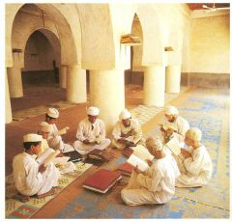

بقلم الدكتور : صالح بن غانم السدلان
من المؤكد أن رسالة المسجد في الإسلام تتركز في الدرجة الأولى على التربية الروحية، لما لصلاة الجماعة، وقراءة القرآن الكريم من ثواب عظيم وأجر جزيل.. روى البخاري ومسلم عن أبي هريرة قال: قال رسول الله صلى عليه وسلم: { صلاة الرجل في جماعة تُضَعَّف على صلاته في بيته وفي سوقه خمسًا وعشرين ضعفًا، وذلك أنه إذا أحسن الوضوء، ثم خرج إلى المسجد لا يخرجه إلا الصلاة، لم يخط خطوة إلا رفعت له بها درجة، وحطت عنه بها خطيئة، فإذا صلى لم تزل الملائكة تصلي عليه ما دام في مصلاه ما لم يحدث، تقول: اللهم اغفر له اللهم أرحمه ولا يزال في صلاة ما انتظر الصلاة. }
من أهم وظائف المسجد التربوية أنه يعوِّد المسلمين على التزام الجماعة والارتباط بها عدة مرات في اليوم الواحد حيث يستشعر المسلم أهمية أن يكون مع إخوانه يؤدون شعائر دينهم وهم في ذلك سواسية كأسنان المشط حين وقوفهم أمام الباري المصور فهم متساوون موحدون متوحدون. وقد حثنا الرسول الكريم على الحرص على الذهاب للمساجد والتزام الجماعة وعلمنا أن كل خطوة للمسجد ترفع درجة وتحط خطيئة ومن يعي ذلك من المسلمين ولا يسارع إلى هذا المغتسل العظيم الذي يتطهر فيه من الذنوب أولا بأول كل يوم حتى لا يبقى من أدرانه شيء؟!
إن المسلمين في المسجد يشعرون بأخوة الإسلام ومجتمع المصلين داخله مجتمع يسوده الحب والصفاء والوئام فهو مجتمع يتفقد الغائب ويجامل الحاضر ويعين بعضه بعضًا، ولقاء المسلمين في اليوم خمس مرات داخل المسجد يغذي أرواحهم بالقرآن ويربي نفوسهم بالإيمان، ويأخذهم بالصبر على الأذى والصفح الجميل وقهر النفس ويزيدهم إيمانًا وتسليمًا.

الإعلام وأثره في التربية

بقلم : ثريا عدنان العوامي
تشكل وسائل الإعلام تحدِّيًا لدور الأسرة ودور المربين، وتكاد تسحب البساط من الوسائل التربوية التعليمية الأخرى؛ إذ تشير إحدى الإحصائيات إلى أن الطفل يقضي وقتاً يعادل الوقت الذي يقضيه في المدرسة.
في استطلاع لأهم الأولويات التي يضعها الطلاب في اهتماماتهم أثناء الإجازة المدرسية جاءت النتيجة: أن 30% يضعون التلفاز في أولى اهتماماتهم، و11% فقط للقراءة ، فيما تشير دراسة أخرى إلى أنه عندما يُتِمُّ الطفل المرحلة الثانوية يكون قد قضى 22 ألف ساعة أمام التلفاز، و11 ألف ساعة في المدرسة[2] ، فإذا أضفنا وسائل الإعلام الأخرى: (إنترنت، صحف، مجلات، أقراص مدمجة، الإذاعة...الخ)؛ فلن يكون هناك وقت لنشاط آخر
استطلاع للرأي حول (الإعلام وأثره في التربية( توجهنا بالأسئلة لعدد من المثقفين والمثقفات من مربيات ومربين وناشطين اجتماعيين، بغية التعرف على الآراء، فمن السيدات شارك في الاستطلاع منسوبات مدرسة تاروت المتوسطة وهن: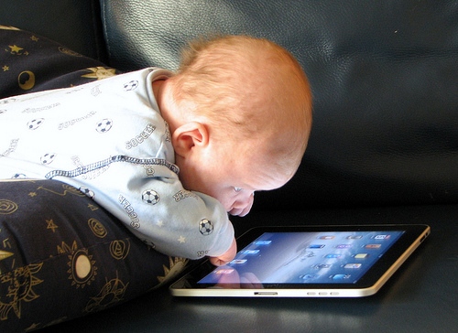

- المعلمة معصومة إبراهيم آل حسين
- المعلمة معصومة هاشم الهاشم
- المعلمة هرثة علي آل حبيل
- المعلمة مريم أحمد الصفار
- المعلمة زهراء علي العوامي
- فاتن عبد الإله الخنيزي
ومن السادة شارك الأساتذة
- عدنان السيد محمد العوامي (شاعر وأديب، ومدير تحرير مجلة الواحة، ورئيس لجنة التكريم الأهلية بالقطيف(
- الأستاذ جهاد عبد الإله الخنيزي (كاتب وناشط اجتماعي، ومدير مدرسة سنابس المتوسطة(
- المهندس السيد أحمد شرف العوامي (مهندس، وناشط اجتماعي(
- الأستاذ زكي منصور أبو السعود (ناشط اجتماعي، ومدير البنك الإقليمي بالشرقية سابقاً(
- السيد حيدر السيد حسين العوامي (خطيب ومرشد ديني(
- الأخصائي مهدي عيسى أبو الرحي (الأخصائي الاجتماعي بدار الرعاية الاجتماعية للمسنين بالدمام(
توجهنا لهؤلاء الفاضلات والأفاضل بالسؤال حول أثر الإعلام في التربية، والحلول المقترحة لعلاج سلبيات الإعلام لعدد من الكتاب؛ مثقفين، ورجال دين، وعدد من منسوبات وزارة التربية التعليم فجاءت نتائج الاستطلاع كالتالي:
إيجابيات وسلبيات الإعلام

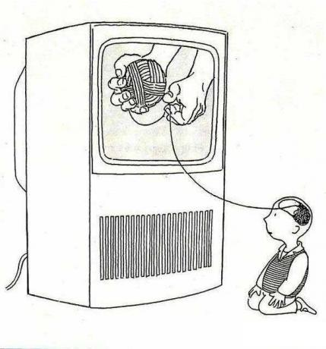
حول إيجابيات الإعلام وسلبياته إلى الأستاذ الأديب (عدنان العوامي)، فجاءت إجابته بأن طريقة الإنسان - في استخدام الإعلام هي التي تحدد الأثر المرجو منه، قال.لا يصح أن نصف بالسلب أو الإيجاب، أية آلة أو أداة أو وسيلة ابتكرها هذا المخلوق، بل يتوقف الحكم في القضية على ماهية التصرف في الأداة وكيفية استعمالها فالإعلام حاله كحال أي شيء في الوجود له حالان ضرٌّ ونفع ووسائل الإعلام أداته لا تخرج عنها بحال سواء المرئي أو المسموع، أو المكتوب؛ بل حتى نشرات الإعلان الدعائي يمكن أن تتحول إلى أداة ضارة رغم قصد النفع منها إذا وجهت وجهة الضرر إذن؛ الأمر برمته منوط بتوجيه الوسائل والأدوات، وما يتبقى هو دور الأسرة والأفراد ودوائر التربية في اختيار ما تراه مناسبا، فيما تشير المعلمة (معصومة آل حسين) بالقول: إن وسائل الإعلام لها دور في توسيع مدارك النشء؛ فهي نافذة مفتوحة على العالم، ولها تأثير جيد على تحسبن سلوك الفرد بصورة حضارية، لكن انتشار وسائل الإعلام رافقها انتشار الكثير من الظواهر السيئة على المجتمع. تتفق المعلمة (معصومة الهاشم) معها في الرأي فتقول: إن أهم إيجابيات وسائل الإعلام الحالية الإطلاع على آخر أخبار العالم: العلمية، والسياسية، والثقافية... الخ، لكنه، بالطبع، وسيلة ذات حدين؛ فكما أن له إيجابيات فله سلبيات. ومن أبرز سلبيات الإعلام الانفتاح بدون رقيب على ثقافات الغرب والتأثر بأفلام الرعب والخلاعة. ويأتي هنا دور الأسرة، برأيها، إذ لا بد من الحوار، وجعل التلفاز مكانا للالتقاء الأسري، فهي ضد انتشار التلفاز والانترنت في كل غرفة من غرف المنزل.

الإعلام وتحدي وسائل التربية التقليدية

إن تأثير الإعلام المرئي في تحدي وسائل التربية التقليدية كبير، وعن ذلك تقول المعلمة مريم الصفار: لقد نجح الإعلام في التأثير على الأسرة، وصرفها عن طاعة الله، وأصبح الإعلام هو المربي الحقيقـــــــــي لأجيـــــــــــال الـــــــــــيوم.
وهو المحدد لأنماط سلوكهم حيث وجــــــــه
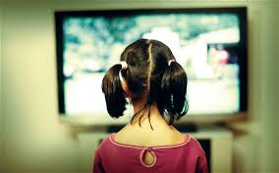
الأطفال نحو الترفيــــــــه، ومشاهدة الأفلام،
والمسلسلات، وأخذ الضــــــــار دون النـافع،
وصـــــــرف الفتيات إلـــــى الأزياء، وسعى
عبر وسائلــــــه المثيـــــــرة والمدروســـــة
إلى تفكيك الأسرة، وإذكـاء روح التمــرد على
الشريعــــــــة، والعــــــــادات والتقـــــــاليد.
وفي سؤالنا عن الحلول المقترحة لهــذا التأثير
الإعلامي، أجابت: ينبغي أن يكــــــــون هناك
وسائل عملية لحمايــــــــــــــة أولئك الأطفال،
ولابد من توفير بديل إعلامي، وثقافــــي متميز
للحفاظ على الهوية العربيــــــــــة والإسلامية،
ولا نغــــفل، هنا، دور الأســـــــرة، والمدرسة
والمسجد، والمجتمع؛ إذ عليها جميعاً يقع العبء
في إرشاد الأبناء لكيفية التعامل السليم مع هذه
الأدوات الإعلامية.

مميزات وخصائص الإعلام

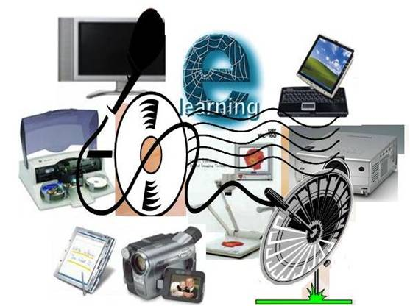

ويوضح لنا الأستاذ زكي أبو السعود أهم خصائص الإعلام فيقول: إن الإعلام يتميز بحجم وكمية المعلومات الهائل الذي يحتويه، والتجدد، والإثراء المستمر.
كما يعد سهولة الوصول إليه من أبرز خصائصه المتميزة، إلا أن لهذه الخصائص سلبيات عديدة منها أنه لا يفرق بين المتلقي سواء من ناحية الجنس، والعمر، والدين، والثقافة، ويقول كذلك: لقد استطاع الإعلام أن ينافس وسائل التربية الأسرية، والمدرسية؛ لأنه قادر على شرح الفكرة بصورة أيسر عن طريق المشاهدة التي تشرح وتوصل الفكرة بأيسر من اللغة الشفوية، أو القراءة، وإذا لم يستطيع المربي أن يستخدم وسائل مبتكرة جديدة فسيكون متأخراً عن الإعلام المرئي الذي يتطور بسرعة بسبب ارتباطه بالتطور العلمي والتكنولوجي الذي يعتبر من أكثر النشاطات تطوراً.
ويقول كذلك: إن الانفتاح والسماح للحرية بأن تأخذ مكانها دون قيود، واستخدام وسائل الإعلام التربوية الهادفة بشكل أكبر وأكثر فاعلية، وعدم الخوف من الحقيقة، وأهمها الحقيقة العلمية، وبرأيه فأن المتلقي من الجيل النامي سيكون قادراً على مواجهة الاتجاهات المناهضة لطموحه متى ما كان المربي على دراية، ومعرفة بالمستجد، ولا يجد أبو السعود معادلة جاهزة، أو حلاًّ سحريًّا لصناعة إعلام أسري تربوي ناجح.
وفي رأيه أن التحدي يطلق الإنسان، وكذلك يخلق الشعوب، ولكي يكون الإعلام متناسقاً مع الواقع عليه أن يواجه الواقع لا أن يختفي عنه.
وعلى خلاف النضرة الاستقلالية المغلفة بجو من الانفتاح والحرية نجد توجهاً آخر عند سماحة رجل الدين السيد حيدر العوامي؛ فيشير سماحته بقوله: يسهم الإعلام بقتل الوقت عند أبنائنا وهو المسئول عن توجيه رسائل عنف للشباب، كما أنه قد ضرب رقماً قياسياً في تخطي رسالة الدين والأخلاق والتربية، ويشير إلى أنه لا بد من وضع ضوابط، ويتمثل ذلك – برأيه - في تربية واعية ومؤسسة اجتماعية تضع نظاماً، وتمارسه بشكل جدي، وصحيح، وإعلام مقنن يستقي رسالته من مبادئ الدين الحنيف.

الإعلام وتأثيره على السلوك والتفكير
لقد غير الإعلام في المجتمع أشياءً كثيرة ابتداءً من نمط التفكير إلى تغيرات طالت المظهر والسلوك العام.
تشير المعلمة زهراء العوامي بقولها: إن الخط الذي رسمه الإعلام، والمقاييس الخاصة حول المظهر أصبحت قاعدة يسير عليها معظم الأبناء، مثل رشاقة الفتيات وأناقة نجوم السينما. كما أن الانحراف عن المعايير الأخلاقية نجده واضحاً جليًّا فيه من خلال الفيديو كليب، وأفلام السينما الإباحية.
صحيح أن هناك قنوات جيدة لكنها قليلة، ويقع الدور على أصحاب رؤوس الأموال في استثمارها في قنوات متخصصة، وتربوية، بدل قنوات الأفلام والغناء المنتشرة بكثرة.
وتقول، أيضاً، إن وجود الإنترنت حاله كحال التلفاز كلاهما ضرورة، ولكن لا بد من المراقبة من قبل مؤسسات دولية، ومحلية كما أن نشر الوعي بين الناس لسلبيات الإعلام، وغربلة الإعلام وتقنينه، كل ذلك كفيل بمقاومة التأثير السلبي للإعلام.

كيف نواجه تحدي الغزو الإعلامي؟


وعن طرق مواجهة تحدي الغزو الإعلامي أجابت المعلمة (هرثة حبيل) بالقول:
إن استمرار النصح، والتوجيه للأبناء، وتنمية الرقابة الذاتية لديهم، وتعميق المفاهيم الدينية والأخلاقية - كل ذلك كفيل بوقاية الأبناء، وحصانتهم منذ الصغر، كما أن الإكثار من الجلسات الأسرية يعمل على حماية الطفولة، وصياغة شخصية الطفل بشكل سليم؛ فكلما كانت النشأة سوية، وتهدف إلى تأكيد الذات، وزيادة الثقة بالنفس أنتجت طفلاً ناقداً يتحلى برؤية منضبطة السلوك، قادرة على الحكم على الإعلام الوافد، والتعامل معه بطريقة صحيحة، وتقول، أيضاً، يجب علينا استغلال الإنترنت بصورة إيجابية، وزيادة المواقع الإسلامية، والتربوية، وتوضيح الأبعاد الاجتماعية، والنفسية لدى المستخدم؛ كل ذلك له الأثر في إنجاح دور الإنترنت الإيجابي.
الفضائيات بديل لحضن الأسرة الدافئ
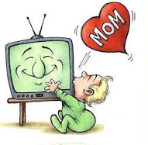

لقد أفقدت الفضائيات والانتـــرنت حميميـة
أجواء التخاطب والحوار داخل المنـــزل
وعن طريق حل المشكلــــة أجاب الأستاذ
جهـــــــــــاد الخنيـــــــــــزي بقـــــــوله:
إن الاجتماع على مجلس التلفاز وفتـــــح
الحوارات الجانبية أثناء المشاهدة يساهم
في تفعيل الجانب الإيجابي للإعلام، ويحمل الأستاذ الخنيزي الإعلام جزءاً من المسؤولية تجاه انتشار مشاكل الشباب والعنف فيقول: لا بد من دراسة ظاهرة العنف، وتسليط الضوء على أسباب العنف، وإيجاد حلول لتلك الظاهرة تجعل الإعلام مشاركاً في حل الظاهرة بدل أن يكون سبباً فيها.
ويرى، أيضًا، أنه لا بد من وجود بديل إعلامي ملائم، ووصف القنوات والبرامج التربوية المتميزة بالقليلة، ويقول: يقع العبء على مؤسسات الدولة ومؤسسات التعليم المتنوعة الجامعية والثقافية لإيجاد القنوات والبرامج الهادفة.كما يجب عليها أن تكون أكثر جاذبية وحيوية وتبتعد عن الجمود والنمطية وفيما حمل البعض الإنترنت والفضائيات مسؤولية إحداث فجوة بين جيل اليوم وجيل الأمس نجد البعض الآخر له رأي مختلف يقول المهندس السيد أحمد شرف العوامي: إن اختلاف لغة التخاطب بين الآباء والأبناء، وعدم فهم متطلبات الأبناء، وعدم وجود مؤسسات تجمعهم؛ هو السبب في البعد عن الحوار والتواصل، وليس وجود الإنترنت والتلفاز؛ بدليل أن بعض المجتمعات رغم تلك الوسائل إلا أن تأثيرها ضمن التطور الاجتماعي الطبيعي الذي لا يتحدى قيم الأسرة، وفي رأيه أن الدراسات المتخصصة لتقريب وجهات النظر بين الجيلين يساهم في إيجاد الحلول لذلك.
التربية والإعلام الموجه

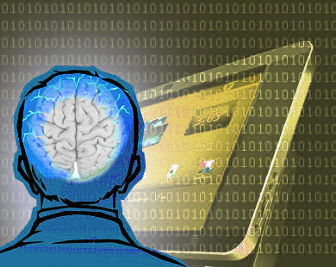

وعن الإعلام الموجه، وأثره على التربية يقول الأخصائي الاجتماعي في دار الرعاية الاجتماعية الأستاذ مهدي أبو الرحي: إن تحدي الإعلام لوسائل التربية كبير؛ فمن خلال الدراسات الاجتماعية والأبحاث ثبت أنَّ الإعلام له أثر فعال في تغيير الفكر، والتقاليد، والأعراف، ومن هنا نشأ الإعلام الموجه، واستخدم في التربية العسكرية للطفل حيث يتخرج الطفل بعد سنوات آلة مدمرة تخدم أهدافًا معينة.
وعند السؤال عما ذا نفعل لمواجهة التحدي، قال: يجب علينا أن نتحدى الإعلام بالعلم، والمعالجة بالابتكار، وتقبل أفكار الآخرين بمرونة.
وعن سر جاذبية وسائل الإعلام قال: إن هذه الجاذبية لم تتولد من فراغ، فهناك متخصصون في الهندسة التربوية، ومتخصصون في الإعلام والتربية وعلم النفس، كلهم يعملون معاً لجعل وسائل الإعلام أكثر جاذبيةً وإغراءً.

وعن تفعيل دور الإنترنت باعتباره أكبر وسيلة اتصال، قال: لكي نحارب وسائل الإعلام الموجه والسلبي لا بد أن يكون هناك برمجة للنت المنزلي، وفلترة لوسائل الإعلام المختلفة بشكل دائم.

وخلاصة القول: إن الإعلام أداة لا يمكن الاستغناء عنها في زمن متسارع ينمو في جميع الاتجاهات بشكل مطرد ودائم.

وهو باعتباره طوفاناً يزخر بالعديد من الأخبار والعلوم والمعارف، سواء كانت مفيدة أو ضارة؛ فهو -في الوقت نفسه - أصبح أداةً لا يمكن تجاهلها أو إلغاؤها، والحل يكون بالتكيف معها عن طريق زيادة ثقافة الأفراد ومعرفتهم وإطلاعهم.

أما عن كيفية تفعيل دور الإنترنت والتلفاز لكي يكون وسيلة تربوية فاعلة فلابد من تعاون جميع الأفراد والمؤسسات لإنتاج برامج تربوية متخصصة، وعليه فأن احتضان الأسرة للأبناء، واحتواء مشاكلهم ومحاولة تفهم متطلباتهم، وإيجاد بديل مناسب - من أندية وبرامج تثقيفية ورياضية - يسهم في حل الكثير من جوانب هذه المشكلة، كما أنه يعكس الصورة الإيجابية للإعلام، ويسير به نحو إعلام هادف وفعال، ويتمثل ذلك في إدخال الإعلام المرئي في الفصول الدراسية، وأخذ الجانب الإيجابي منه تحت إشراف مؤسسات التعليم المختلفة بحيث يجعل منه مادة جذابة ومشوقة وهادفة في الوقت نفسه؛ لأنه أضحى اللغة التي يتخاطب بها الأبناء، ويجيدون التعامل معها.

وكما أن الإسراف في أي أمرٍ؛ مذموم، وكذا ترك الحرية المطلقة للأبناء، سواء في اختيار المادة الإعلامية، أو الوقت المفتوح للاتصال مع الإعلام هو أمر مذموم أيضاً.

فإذا حققنا تلك المطالب نكون قد جعلنا من الإعلام وسيلة تخدم التربية، وتصنع جيلاً واعياً يتفهم احتياجاته، ويخدم وطنه ومجتمعه.

فالشكرً الجزيل لكل السادة المشاركين والسيدات المشاركات في التحقيق.

من واحة نصائحنا للتربية المثالية

التربية المثالية مسئولية هامة ؛ وغالباً ما تقع علي الأم مسئولية تربية الأطفال ؛ ليس تربية عادية ولكن الهدف من تربية الأطفال بشكل سليم هو الوصول بالأطفال للتربية المثالية.
ليس أمر صعب أن تصل الأم بالطفل إلي التربية المثالية ؛ ولكي تصل الأم للتربية المثالية فهناك مجموعة من الخطوات والأولويات التي ينبغي مراعتها لتتحقق التربية المثالية للأطفال.فمن أسس ودعائم التربية المثالية ما يلي :
أولاً: تحديد الأولويات
تحديد الأولويات هي أولي دعائم وخطوات التربية المثالية ؛ حيث يقع علي عاتق الأم القيام بتحديد الأولويات وذلك من خلال أن توازن الأم بين الاحتياجات والمسئوليات والرغبات المطلوبة منها ؛ على أن تكون سلامة الطفل وراحته لها الأولوية لتصل للتربية المثالية.
ويلزم الإشارة أنها خلال مرحلة تحديد الأولويات لابد أن تراعي الأم أن تحقق ذاتها وعملها بجانب تربية الأطفال وتحقيق التزاماتهم.
ثانياً: مشاركة تجارب الطفل
مشاركة تجارب الطفل تعد من أهم ركائز وأسس التربية المثالية ؛ وذلك من خلال أن تشارك الأم الطفل جميع تجاربه كأن تستمع وتشاهد مع الطفل ما يسمعه ويشاهده ؛ على أن تراعي الأم أن تحترم ذكاء الطفل وتشاركه الأفكار والأراء في سبيل الوصول للتربية المثالية.
ثالثاً تصميم نظام ثابت للأطفال
وضع نظام ثابت للأطفال أمر هام للصول للتربية المثالية خاصة ً في ظل ازدحام الحياة بالعديد من المسئوليات ؛ بجانب تحديد نظام ثابت لابد من مراعاة أن يتوافر عنصر المرونة لتنفيذ تلك المسئوليات.
رابعاً متابعة الأطفال
متابعة الأطفال ركيزة أساسية من ركائز التربية المثالية ؛ فلكي تقوم الأم بغرس قيم.الأمانة و الإخلاص لدى الطفل لابد وأن تتابعه وأن تكافئه في حال تنفيذ تعليماتها.
خامساً تشجيع الأطفال
من أهم عوامل نجاح الأم في تربية الأطفال لتصل بها للتربية المثالية لابد من الحرص علي تشجيع الطفل ؛ فالأم عليها أن تشجع الطفل لتقوية مواطن القوة لديه والتغلب علي مواطن الضعف ؛ فالتشجيع يساعد الطفل ويحفزه ويدفع به للأمام مما يسهل الوصول للتربية المثالية.

سادساً التواصل مع الأطفال :
من أساليب التربية المثالية أن تبين الأم للطفل مشاعرها وتعبيرات وجهها وتكون دوماً على تواصل معه وترسخ داخله قيم الأمانة والإخلاص وأن تهيي له جواً يحمل الحب والألفة والحنان ؛ مع الاستماع إليه والقرب منه عند اتخاذ أي قرار ؛ فالتواصل مع الطفل عامل ضروري للتأثير في تربية الطفل في سبيل الوصول للتربية المثالية.
سابعاً تعليم الأطفال :
الطفل لا يري أمامه أي فرد سوي أمه ؛ فالأم بمثابة الملقن والمعلم الأول ؛ فمن خلال تواصل الأم مع الطفل ستعلم الأم الطفل الأخلاقيات الحميدة وسترسخ في نفسه القدوة الحسنة التي يقتدي بها وينجذب إليها.
ثامناً تدريب الأطفال :
علي الأم أن تدرب الطفل منذ الصغر لكي يكتشف مواهبه بجانب مساعدته علي تنمية تلك المواهب للسير نحو الأفضل مما يترتب عليه أن يكتشف الطفل مواطن القوة لديه وكذلك مواطن الضعف ؛ وفي ظل التدريب تزداد ثقة الطفل بنفسه ويصبح أكثر كفاءة وقدرة علي مواجهة تحديات الحياة.

من خلال ما ذكرناه سابقاً من خطوات وركائز ستتمكن الأم من تحقيق التربية المثالية للطفل وتصل بطفلها لمرحلة التميز لتحيا حياة سعيدة ومطمئنة.

من واحة أشعارنا

حَرِّض بنيكَ عَلى الآدابِ في الصِغَرِ
كَيمـــا تَقَرَّ بِهِــــم عَيناكَ في الكِبــــَرِ
وَإِنَّما مَثـــــــَلُ الآدابِ تَجمَعُهـــــــــا
في عِنفُوانِ الصِبا كَالنَقشِ في الحَجَرِ
هِيَ الكُنوزُ الَّتي تَنمــــــو ذَخائِرُها
وَلا يُخافَ عَلَيهـــــا حادِثَ الغِيَـــــرِ
إِنَّ الأَديبَ إِذا زَلَّت بِـــــــهِ قَــــــــدَمٌ
يَهوي إِلى فَرُشِ الديباجِ وَالسُــــــرُرِ
الناسُ إِثنــــــــــــانِ ذو عِلمٍ وَمُستَمِعٍ
واعٍ وَسائِرُهُم كَاللّغـــــــــــــوِ وَالعَكَرِ
الشاعر : علي بن أبي طالب رضي الله عنة
من واحة تسالينا
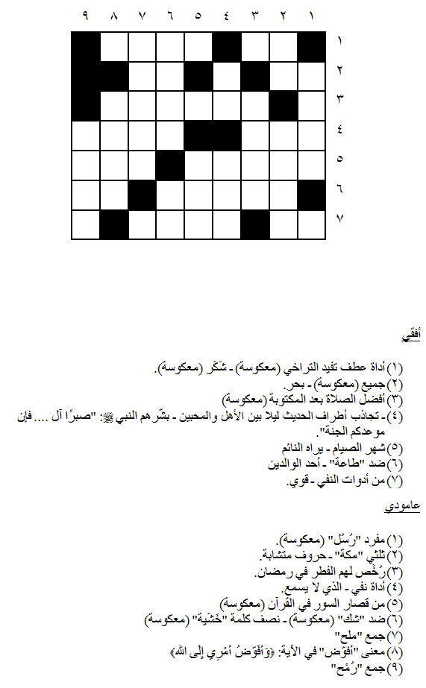
سودوكو


يتم إكمال المربعات بأرقام من
1 إلى 9 على أن يتم استعمال كل
رقم مرة واحدة فقط أفقياً ورأسياً
وفي كل مربع من المربعات التسعة

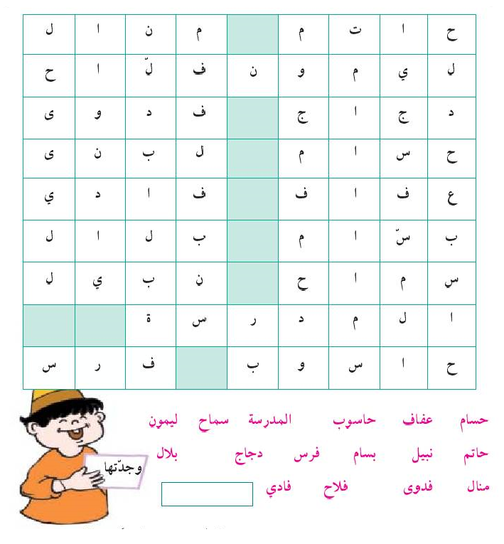
الكلمة الضائعة
اشطب الكلمات التالية والموضحة
في المربعات أفقياُ ورأسياً وقطرياً
لتحصل في النهاية على الكلمة
الضائعة وهي تتكون من ستة أحرف
من واحة كاركتيرنا
